滴定原理的应用与拓展
中大附中 张伟
- 专题目标
酸碱中和滴定是高中化学学生必做实验之一，近年来以酸碱中和滴定的基本原理延伸而来的氧化还原滴定、沉淀滴定、配位滴定在全国卷高考中每年必考，考查内容涉及滴定实验基本操作、滴定终点的判断、误差分析、定量计算等。每一道题目的设置都渗透了“以实验为基础”“定性与定量相结合”的化学学科基本思想，这些题目不仅在新情景境下考查基础知识、基本方法和原理，更注重对实验中提供的新信息的准确提取吸收，并结合已学的酸碱中和滴定知识进行转换整合，加工迁移应用的能力考查。
- 引出问题
［例题］氧化铁是重要工业颜料，在制备过程中常含有少量的FeO杂质。某同学为测定产品中Fe₂O₃的含量，进行如下实验：
A．称取样品8.00 g，加入足量稀H₂SO₄溶解，并加水稀释至100 mL；
B．量取25.00 mL待测溶液于锥形瓶中；
C．用酸化的0.010 00 mol·L^{－1} KMnO₄标准液滴定至终点；
D．重复操作B、C 2～3次，得出消耗KMnO₄溶液体积的平均值为20.00 mL。
（1）写出滴定过程中发生反应的离子方程式_____________________________
- 确定滴定达到终点的操作及现象_________________________________
- 上述样品的质量分数为________________
- 下列操作会导致样品中Fe₂O₃质量分数的测定结果偏低的有__(填字母)。
A．未干燥锥形瓶
B．盛装标准液的滴定管没有用标准液润洗
C．滴定结束时仰视刻度线读数
D．量取待测液的滴定管没有润洗
答案：
（1）5Fe^{2＋}＋MnO₄－＋8H＋===5Fe^{3＋}＋Mn^{2＋}＋4H₂O （2）向待测液中再滴加最后一滴标准液时，溶液刚好由黄色变成浅紫色，且半分钟内不褪去 （3）96.4% （4）BC
题目解析
本题以氧化铁质量分数测定为背景，以滴定实验为知识基础考查（1）实验过程中物质反应的方程式书写（2）滴定终点判断（3）定量计算（4）实验误差分析
突破本题的关键是读懂滴定过程，得出已知物和未知物之间的关系，从而得出结果，滴定终点的判断，定量计算，误差的分析是建立在正确的关系式的基础上进行分析。学生可以将过程以流程图的方式进行可视化解读，如下：
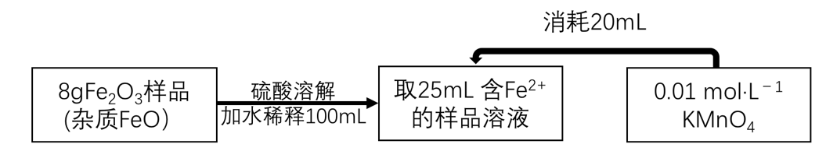
并建立定量关系式：5Fe^{2＋}～MnO₄－进行求算
三、变式训练
氧化还原滴定
（2015年国甲27节选）二氧化氯（ClO₂，黄绿色易溶于水的气体）是高效、低毒的消毒剂。用下图装置可以测定混合气中ClO₂的含量：
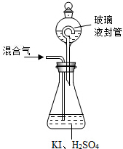
Ⅰ在锥形瓶中加入足量的碘化钾，用50 mL水溶解后，再加入3 mL稀硫酸；
Ⅱ在玻璃液封装置中加入水，使液面没过玻璃液封管的管口；
Ⅲ将一定量的混合气体通入锥形瓶中吸收；
Ⅳ将玻璃液封装置中的水倒入锥形瓶中；
Ⅴ用0.1000 mol·L⁻¹硫代硫酸钠标准溶液滴定锥形瓶中的溶液（I₂+2S₂O₃²⁻＝2I－+S₄O₆²⁻)，指示剂显示终点时共用去20.00 mL硫代硫酸钠溶液。在此过程中：
①锥形瓶内ClO₂与碘化钾反应的离子方程式为 。
②玻璃液封装置的作用是 。
③V中加入的指示剂通常为 ，滴定至终点的现象是 。
④测得混合气中ClO₂的质量为 g。
答案：
①2ClO₂＋10I－＋8H＋＝2Cl－＋5I₂＋4H₂O ②吸收残余的二氧化氯气体（避免碘的逸出） ③淀粉溶液；溶液由蓝色变为无色，且半分钟内溶液颜色不再改变 ④0.02700
方法总结：
参照例题中的方法将滴定过程以流程图方式可视化
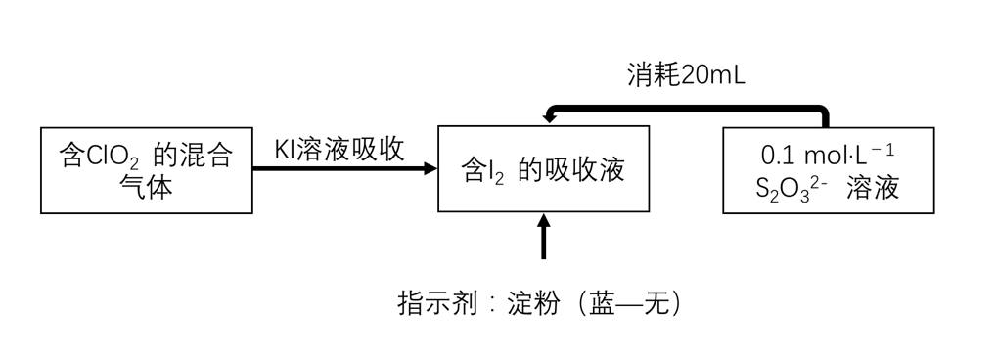
建立测定ClO₂含量过程中的定量关系式
2ClO₂ ～5 I₂ ～10 S₂O₃²⁻

说明：
1.硫代硫酸钠标准溶液滴定具有氧化性的物质如ClO₂，水中溶氧量的测定（2017国甲28题）具有还原性物质的测定通常用KIO₃标准溶液进行滴定，如用KIO₃溶液滴定SO₃²⁻的含量
2.对于氧化还原滴定可以直接建立氧化剂与还原剂的定量关系，以增加解题速度，如本题中可直接建立氧化剂ClO₂ 与还原剂S₂O₃²⁻ 之间的定量关系：ClO₂～5 S₂O₃²⁻ 再如水中溶氧量的测定（2017国甲28题）通过题目分析建立定量关系其实没有必要建立这个定量关系，当厘清物质变化关系后，抓住氧化剂O₂和还原剂 S₂O₃²⁻直接建立O₂～4 S₂O₃²⁻
跟进训练
1.（2017国甲28题）水中的溶解氧是水生生物生存不可缺少的条件。某课外小组采用碘量法测定学校周边河水中的溶解氧。实验步骤及测定原理如下：
Ⅰ.取样、氧的固定
用溶解氧瓶采集水样。记录大气压及水体温度。将水样与Mn(OH)₂碱性悬浊液(含有KI)混合，反应生成MnO(OH)₂，实现氧的固定。
Ⅱ.酸化、滴定
将固氧后的水样酸化，MnO(OH)₂被I－还原为Mn^{2＋}，在暗处静置5min，然后用标准Na₂S₂O₃溶液滴定生成的I₂(2S₂O＋I₂===2I－＋S₄O)。
回答下列问题：
(1)取水样时应尽量避免扰动水体表面，这样操作的主要目的是________________。
(2)“氧的固定”中发生反应的化学方程式为________________。
(3)Na₂S₂O₃溶液不稳定，使用前需标定。配制该溶液时需要的玻璃仪器有烧杯、玻璃棒、试剂瓶和_____；蒸馏水必须经过煮沸、冷却后才能使用，其目的是杀菌、除____及二氧化碳。
(4)取100.00mL水样经固氧、酸化后，用amol·L^{－1}Na₂S₂O₃溶液滴定，以淀粉溶液作指示剂，终点现象为__________；若消耗Na₂S₂O₃溶液的体积为bmL，则水样中溶解氧的含量为________mg·L^{－1}。
(5)上述滴定完成时，若滴定管尖嘴处留有气泡会导致测量结果偏___。(填“高”或“低”)
答案：
(1)使测定值与水体中的实际值保持一致，避免产生误差
(2)O₂＋2Mn(OH)₂===2MnO(OH)₂(3)量筒 氧气(4)蓝色刚好褪去 80ab (5)低
2.（2017年国甲26题节选）水泥是重要的建筑材料。水泥熟料的主要成分为CaO、SiO₂，并含有一定量的铁、铝和镁等金属的氧化物。实验室测定水泥样品中钙含量的过程如图所示：
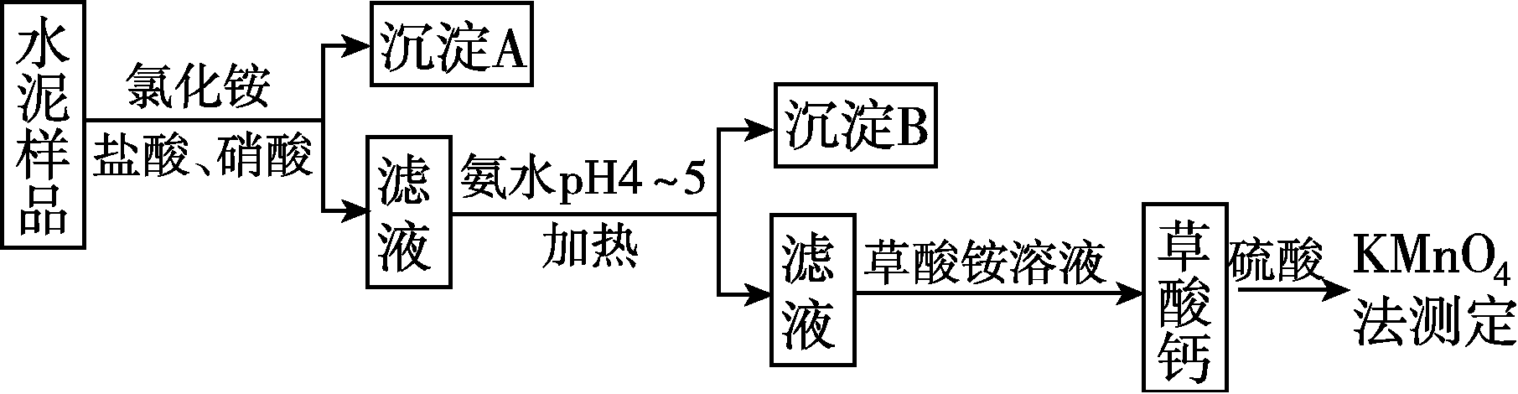
回答下列问题：
草酸钙沉淀经稀H₂SO₄处理后，用KMnO₄标准溶液滴定，通过测定草酸的量可间接获知钙的含量，滴定反应为：MnO＋H＋＋H₂C₂O₄―→Mn^{2＋}＋CO₂＋H₂O。实验中称取0.400g水泥样品，滴定时消耗了0.0500mol·L^{－1}的KMnO₄溶液36.00mL，则该水泥样品中钙的质量分数为____________。
答案：5.0%
3. 工业上常利用废碱渣吸收硫酸厂尾气实现资源的综合利用，如制备应用广泛的无水亚硫酸钠。
KIO₃滴定法可测定成品中Na₂SO₃的含量，室温下将mg成品溶于水并加入淀粉做指示剂，用cmol/L酸性KIO₃标准溶液进行滴定至溶液恰好由无色变为蓝色，消耗KIO₃标准溶液体积为VmL。
（1）达到滴定终点前发生反应的离子方程式为_______；
（2）成品中Na₂SO₃的质量分数是_______________。
答案：（1）IO₃⁻＋3SO₃²⁻=3SO₄²⁻＋I⁻（2）
沉淀滴定
（2014国甲28题节选）某小组以CoCl₂·6H₂O、NH₄Cl、H₂O₂、浓氨水为原料，在活性炭催化下，合成了橙黄色晶体X。为确定其组成，进行如下实验：
（1）氨的测定：省略
（2）氯的测定：准确称取样品X，配成溶液后用AgNO₃标准溶液滴定，K₂CrO₄溶液为指示剂，至出现淡红色沉淀不再消失为终点（Ag₂CrO₄为砖红色）。回答下列问题：测定氯的过程中，使用棕色滴定管的原因是 滴定终点时，若溶液中c(Ag⁺)=2.0×10⁻⁵mol·L⁻¹，c(CrO₄^{2－})为 mol·L⁻¹ 。（已知：Ksp(Ag₂CrO₄)= 1.12×10^{－12}）
（5）防止硝酸银见光分解 2.8×10⁻³
方法总结：
参照例题中的方法将滴定过程以流程图方式可视化
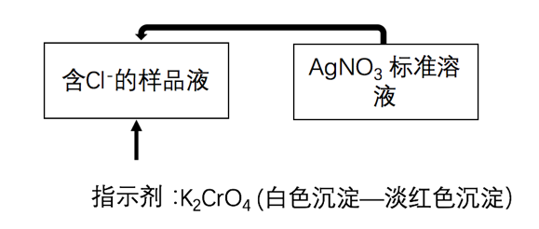
建立测定Cl－含量过程中的定量关系式
1Cl－~1AgNO₃
说明：
本题将沉淀溶解平衡知识与 滴定实验相结合进行考查，本题关键点是在于知道沉淀的
跟进训练
（2015年山东31题）毒重石的主要成分BaCO₃（含Ca²⁺、Mg²⁺、Fe³⁺等杂质），实验室利用毒重石制备BaCl₂·2H₂O的流程如下:
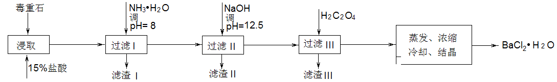
 | Ca²⁺ | Mg²⁺ | Fe³⁺
开始沉淀时的pH | 11.9 | 9.1 | 1.9
完全沉淀时的pH | 13.9 | 11.1 | 3.2

（1）毒重石用盐酸浸取前需充分研磨，目的是 。实验室用37%的盐酸配制15%的盐酸，除量筒外还需使用下列仪器中的 。
a．烧杯 b．容量瓶 c．玻璃棒 d．滴定管
（2）加入NH₃·H₂O调节pH=8可除去 （填离子符号），滤渣Ⅱ中含 （填化学式）。加入H₂C₂O₄时应避免过量，原因是 。
已知：Ksp(BaC₂O₄)=1.6×10⁻⁷，Ksp(CaC₂O₄)=2.3×10⁻⁹
（3）利用间接酸碱滴定法可测定Ba²⁺的含量，实验分两步进行。
已知：2CrO₄²⁻+2H⁺=Cr₂O₇²⁻+H₂O Ba²⁺+CrO₄²⁻=BaCrO₄↓
步骤Ⅰ 移取xmL一定浓度的Na₂CrO₄溶液与锥形瓶中，加入酸碱指示剂，用b mol·L⁻¹盐酸标准液滴定至终点，测得滴加盐酸体积为V₀mL。
步骤Ⅱ：移取y mLBaCl₂溶液于锥形瓶中，加入x mL与步骤Ⅰ 相同浓度的Na₂CrO₄溶液，待Ba²⁺完全沉淀后，再加入酸碱指示剂，用b mol·L⁻¹盐酸标准液滴定至终点，测得滴加盐酸的体积为V₁mL。
滴加盐酸标准液时应使用酸式滴定管，“0”刻度位于滴定管的 （填“上方”或“下方”）。BaCl₂溶液的浓度为 mol·L^{－1}。若步骤Ⅱ中滴加盐酸时有少量待测液溅出，Ba²⁺浓度测量值将 （填“偏大”或“偏小”）。
答案：
（1）增大接触面积从而使反应速率加快；a、c
（2）Fe³⁺；Mg(OH)₂、Ca(OH)₂；H₂C₂O₄过量会导致生成BaC₂O₄沉淀，产品的产量减少
（3）上方；（V₀b—V₁b）/y；偏大

